Фотоотчет проведенных мероприятий за первое полугодие 2017 года Черемуховский с.клуб.
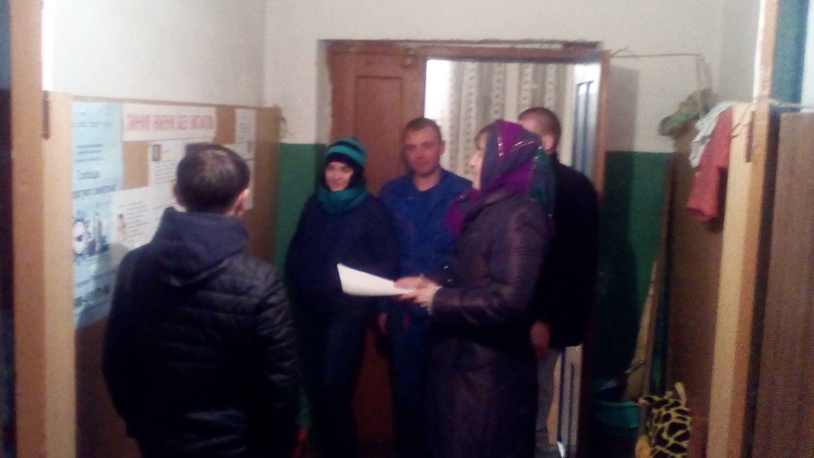
Час информации по ГО иЧС.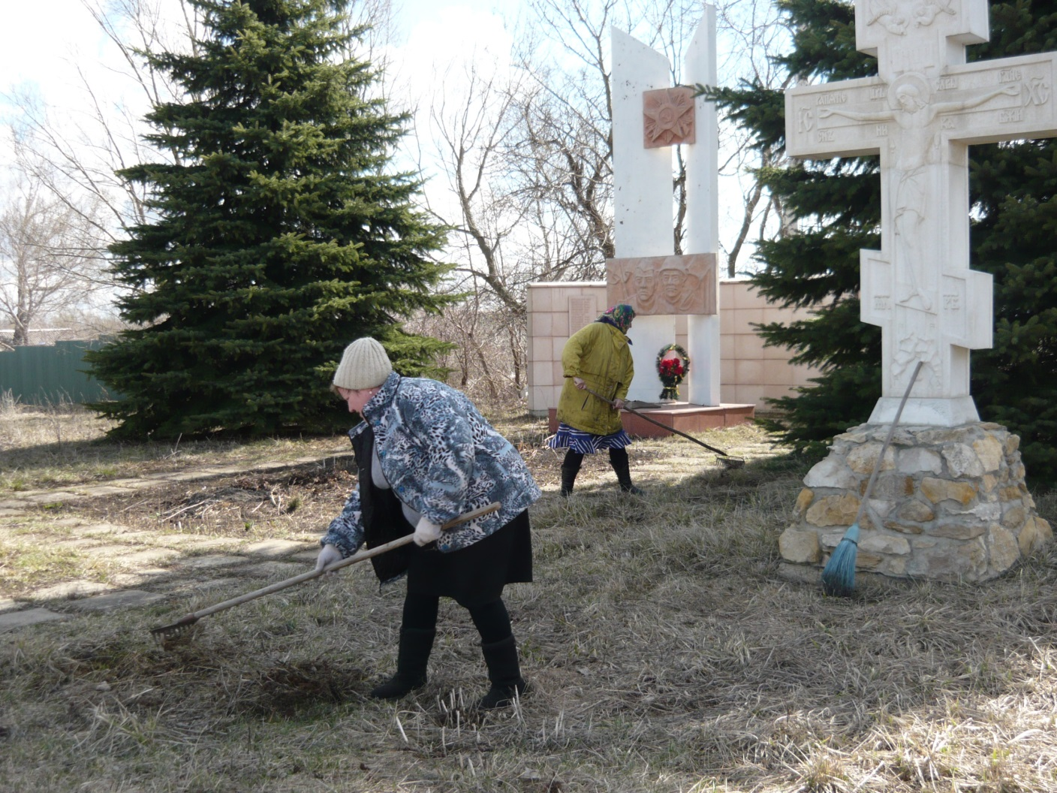
Субботник у обелиска с.Черемухово.
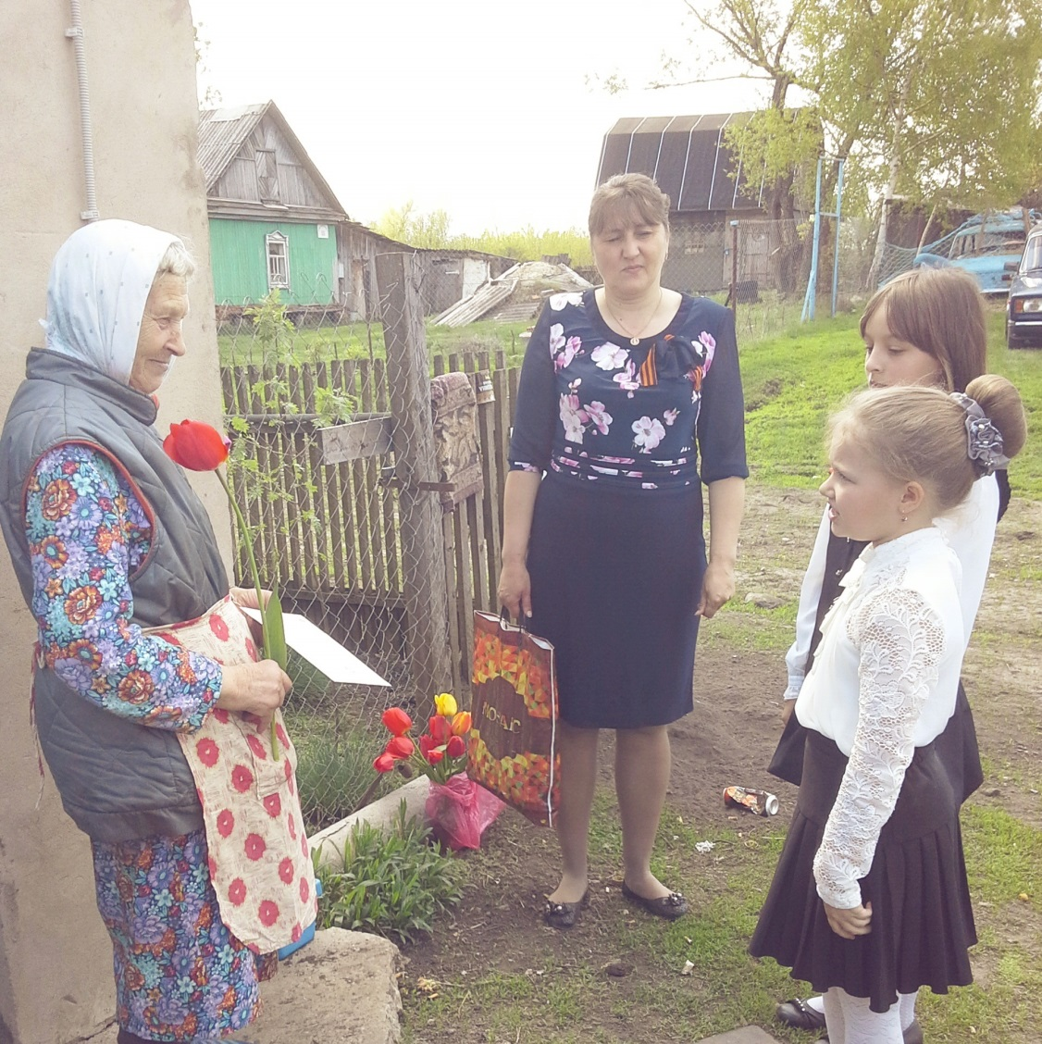
9 мая Поздравление ветеранов на дому.
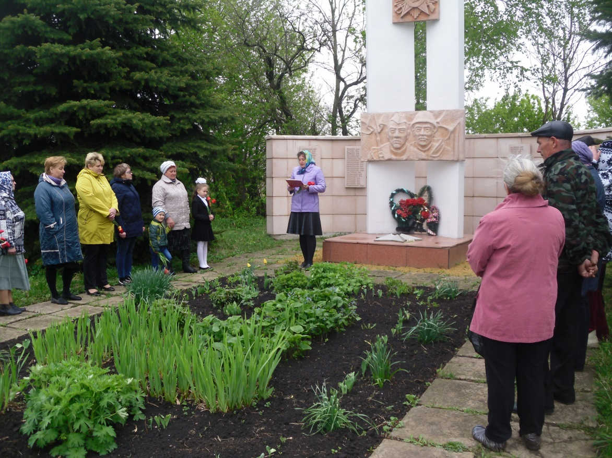
Митинг – возложение 9 мая.
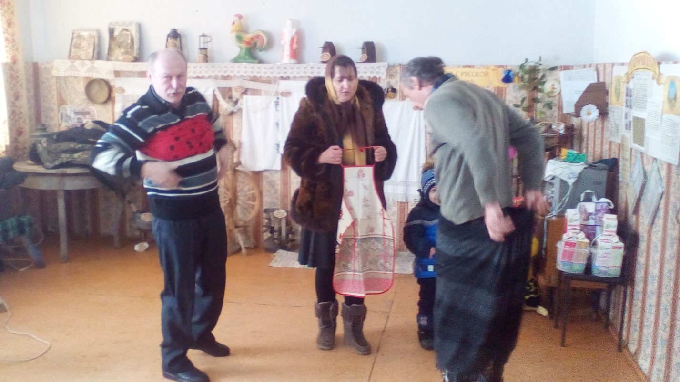
Огонек: « Для вас, мужчины»
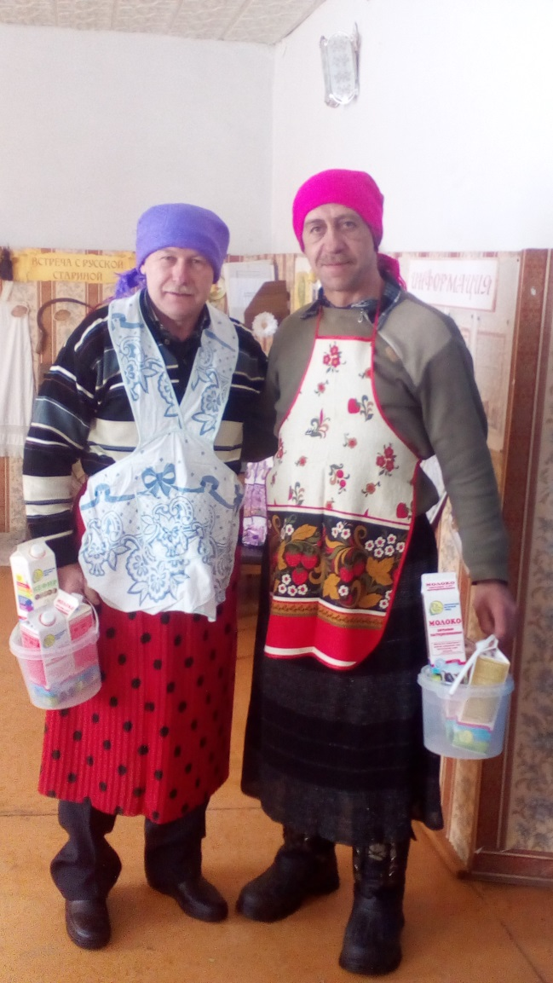

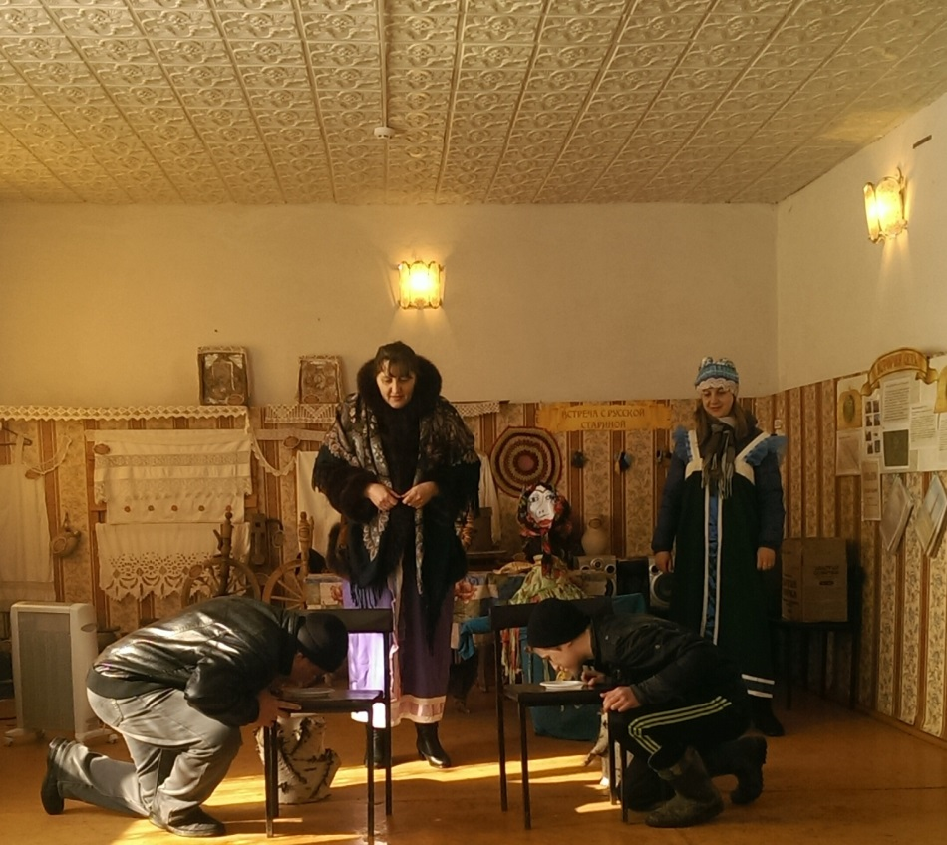
Масленичные гулянья . Конкурс « Мы давно блинов не ели…»
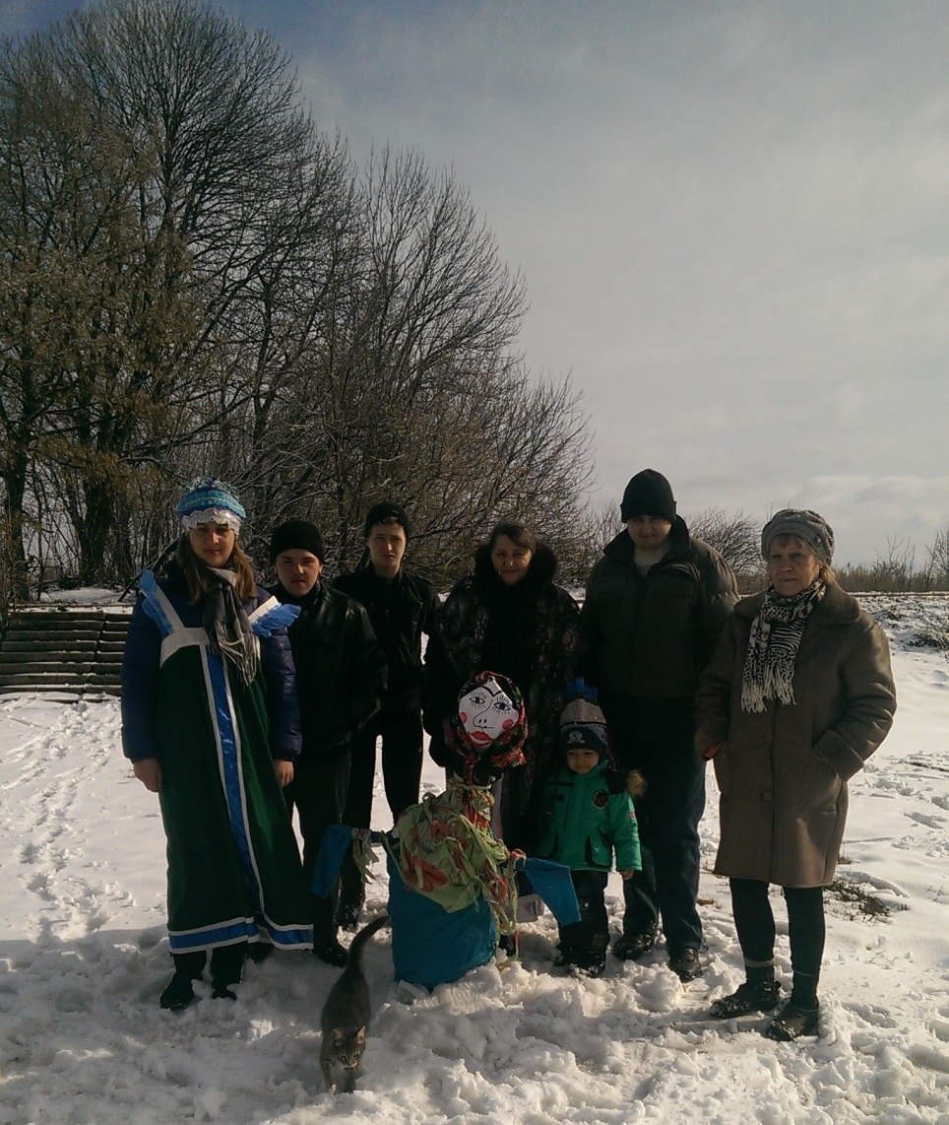
Сжигание чучела Масленицы.
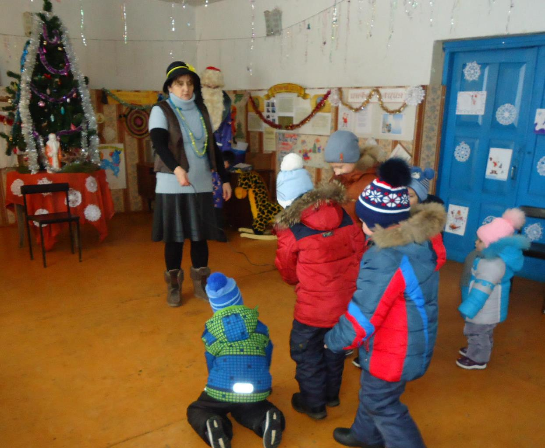
Новогодний утренник: « В гости к сказке»
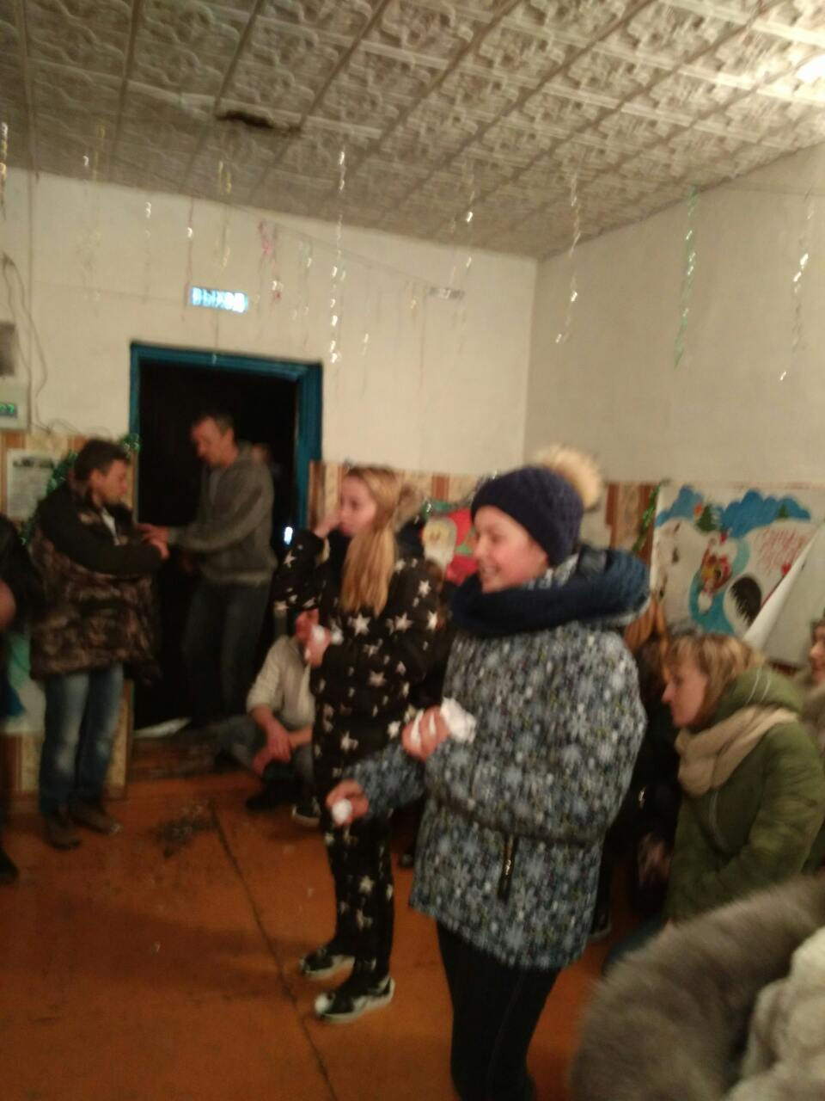
Новогодний вечер: « Новый год к нам мчится»

